Lima Duarte (MG), 08 de outubro de 2021.

Requerimento nº 84/2021/SC

Senhor Presidente da Câmara e

demais Vereadores.

O Vereador que a esta subscreve, diante das atribuições e direitos que lhe são conferidos através da Lei Orgânica e do Regimento Interno desta Casa Legislativa, vem REQUERER que seja encaminhado ofício ao DNIT solicitando autorização para construção de ponto de ônibus, nos seguintes locais:

* Altura do Km 157.500 (Batatal);
* Altura do Km 159.800 (saída do bairro Três Porteiras)

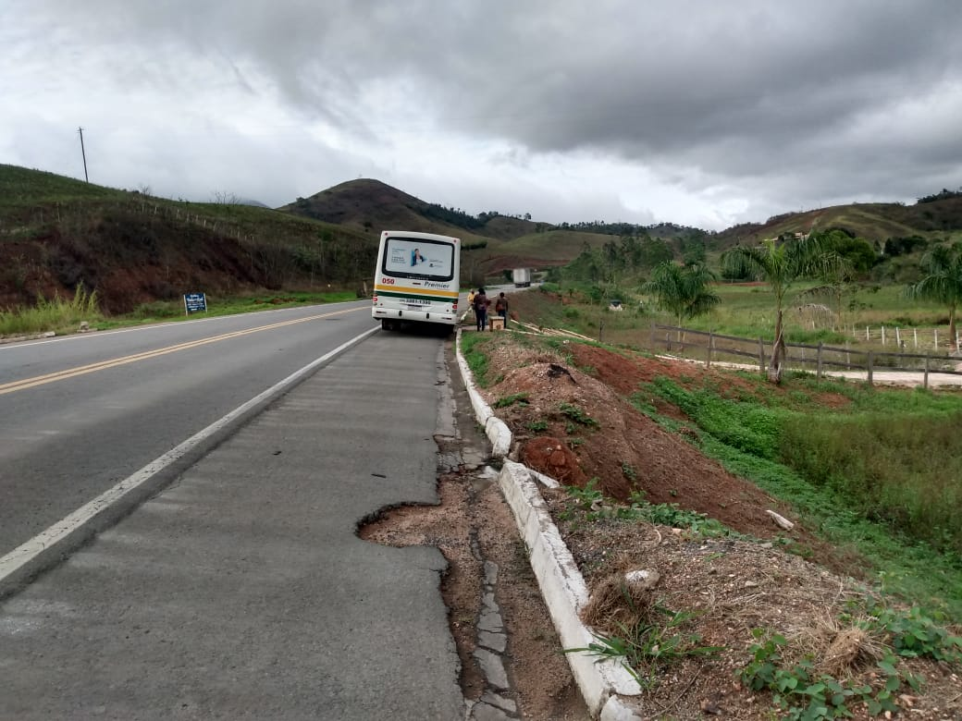

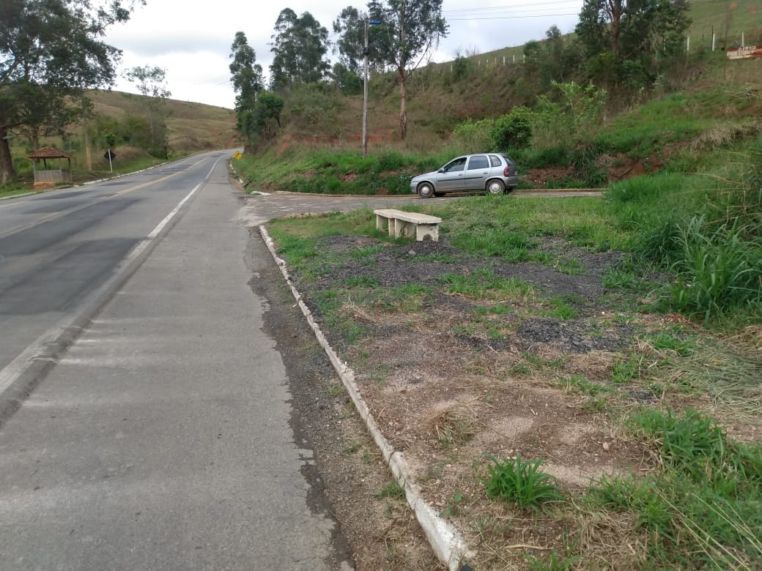

Justifica-se o presente requerimento facilitar o acesso dos moradores das localidades para locomoverem para o Centro, e Cidades do Sul de Minas.

Sala das Sessões,

Fábio Júnior da Silva

Vereador